近日，内蒙古自治区特种设备检验研究院鄂尔多斯分院压力容器室完成对东胜区装备制造基地鄂尔多斯市巨鼎天然气有限责任公司6台压力容器的定期检验工作。

巨鼎天然气报检的6台压力容器即将到达检验周期，相关容器使用介质为易爆天然气，安全隐患较大，此外，该企业属于能源保供类企业，设备无法停用，企业迫切希望尽快安排检验。内蒙古自治区特种设备检验研究院鄂尔多斯分院经研判，确定该厂没有疫情风险后，第一时间安排检验任务。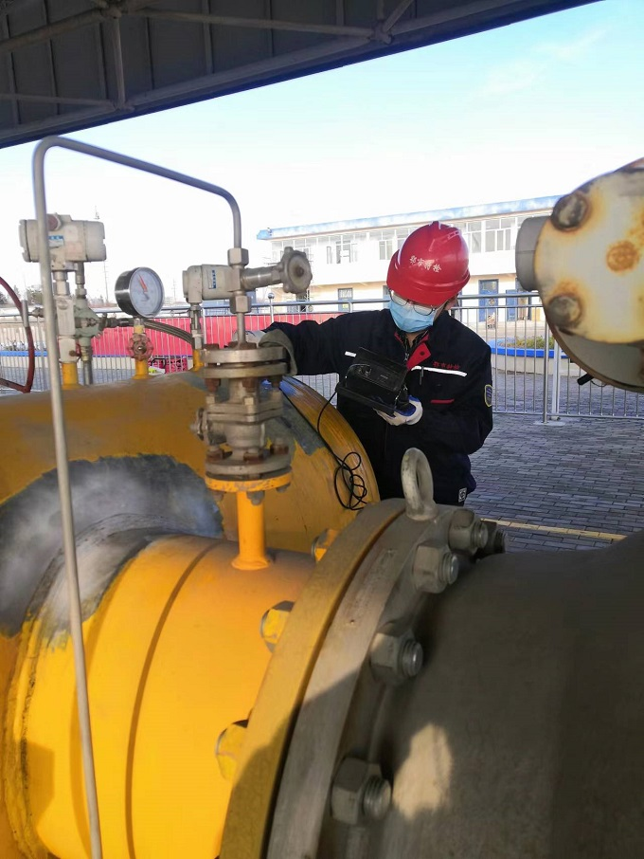

检验前，检验人员与企业沟通对接，确认企业有关防疫要求，严格执行企业的访客登记制度，检验人员在现场全程佩戴口罩并同企业职工保持安全距离，检验过程中，做到“应检必检、一项不落”，疫情当下，为减少相互接触时间，检验人员将该设备的出厂资料和管理资料带回单位审查，待审查后送回企业。

此轮疫情发生以来，内蒙古自治区特种设备检验研究院鄂尔多斯分院严格落实地方政府的防疫要求，检验、防疫两不误，克服困难，坚守岗位，积极主动履职尽责，持续筑牢辖区内特种设备安全防线。（压力容器室 张建贵）